Na osnovu člana 68a stav 6 Zakona o izboru odbornika i poslanika ("Službeni list RCG", br. 4/98, 17/98, 14/00, 9/01, 41/02, 46/02 i 48/06 i "Službeni list CG", br. 46/11, 14/14 i 47/14), Ministarstvo unutrašnjih poslova donijelo je

UPUTSTVO
O NAČINU KORIŠĆENJA ELEKTRONSKIH UREĐAJA ZA IDENTIFIKACIJU BIRAČA

1. Korišćenje elektronskih uređaja za identifikaciju birača vrši se na način propisan ovim uputstvom.
Priprema za rad elektronskog uređaja za identifikaciju birača
2. Prije početka rada elektronskog uređaja za identifikaciju birača potrebno je obezbijediti napajanje i ravnu površinu na kojoj će taj uređaj biti smješten. Elektronski uređaj za identifikaciju birača smješten je u zaštitnoj kutiji. Zaštitna kutija ima četiri sigurnosna mehanizma, koje treba otvoriti kako je prikazano na slici broj 1.

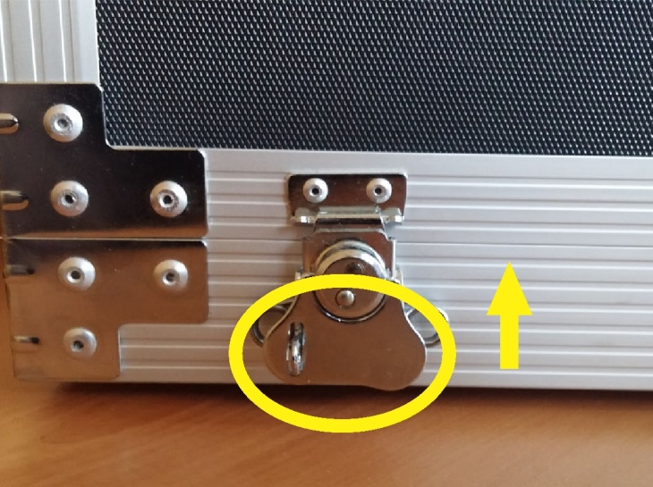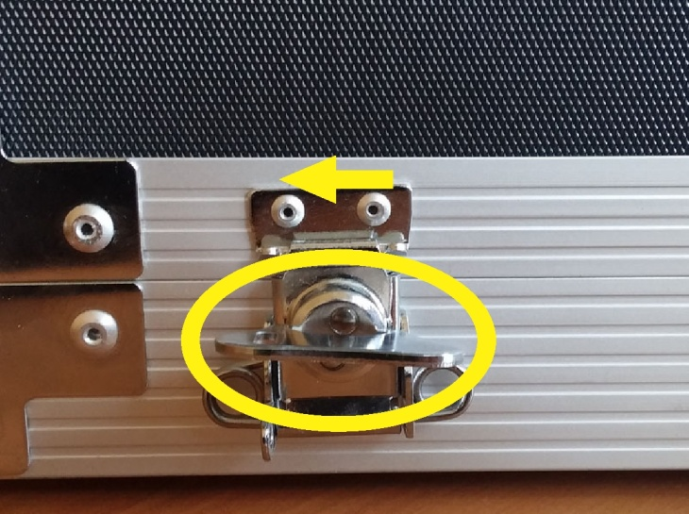
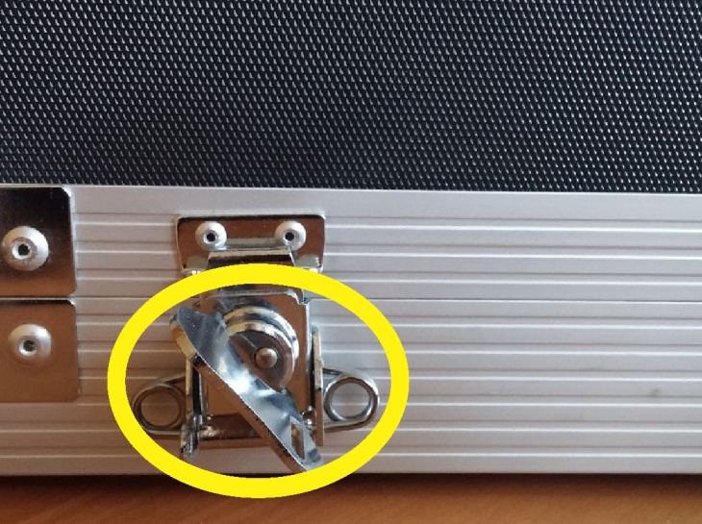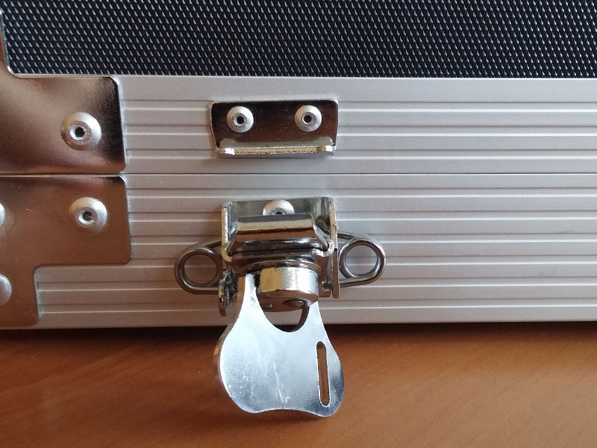

slika broj 1

Nakon otvaranju sigurnosnih mehanizama treba podići poklopac i izvaditi elektronski uređaj za identifikaciju birača iz kutije.

Izgled elektronskog uređaja za identifikaciju birača dat je na slici broj 2.

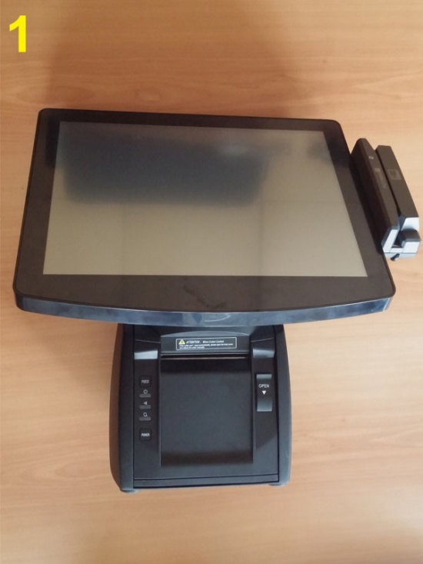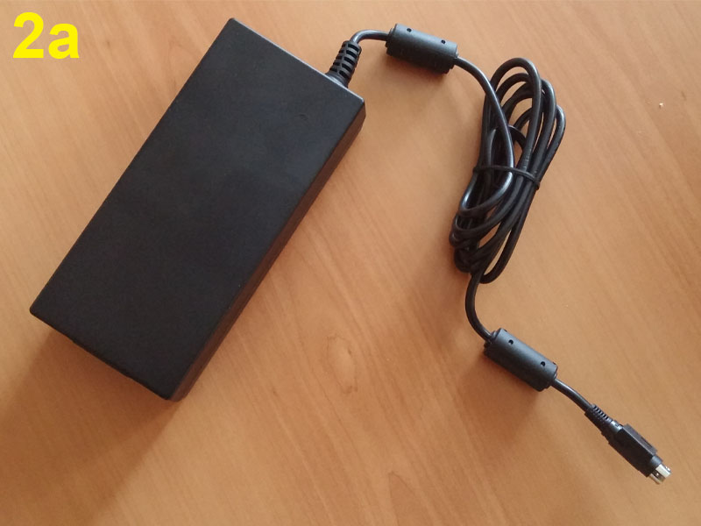
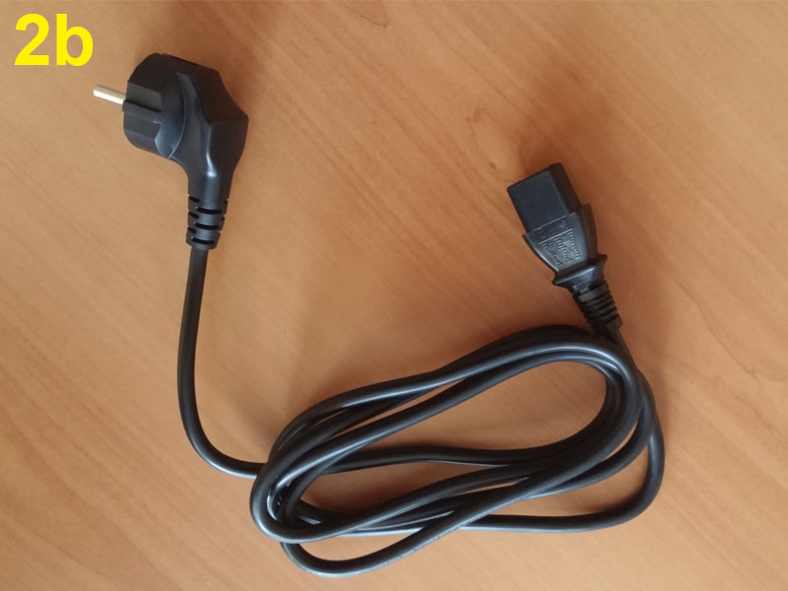

slika broj 2

Napajanje elektronskog uređaja za identifikaciju birača vrši se preko ispravljača (oznaka 2a na slici broj 2) sa kablom prema uređaju i kabla napajanja (oznaka 2b na slici broj 2) koji dovodi struju u ispravljač. Kako bi se obezbijedilo da kontakt između ova dva dijela napajanja ne bude labav potrebno je pritisnuti punom snagom kabl u ispravljač kako je prikazano na slici broj 3.
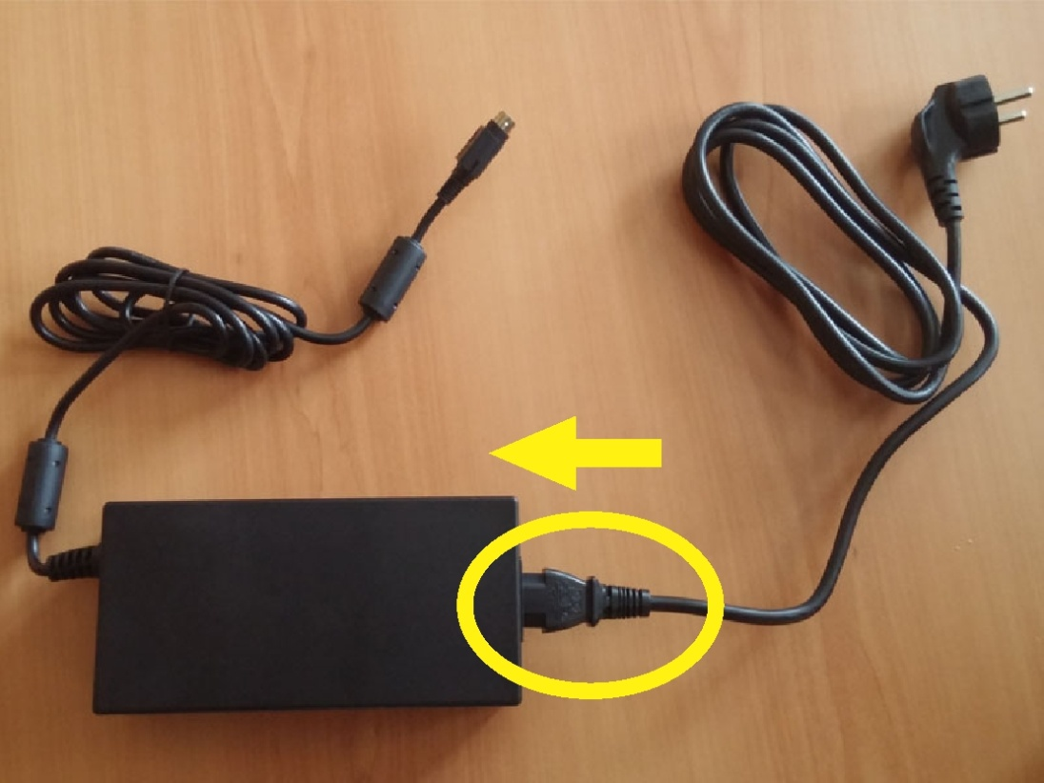

slika broj 3

Štampač u sklopu elektronskog uređaja za identifikaciju birača koji štampa potvrdu uključuje se pritiskom na dugme obilježeno oznakom "POWER" kako je prikazano na slici broj 4.

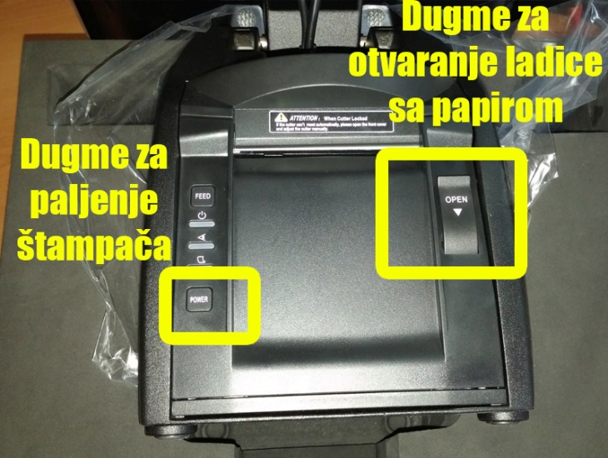

slika broj 4

Čitač mašinski čitljivog zapisa (u daljem tekstu: čitač) ličnih karata, odnosno pasoša je dio uređaja za identifikaciju birača kroz koji treba provući ličnu kartu odnosno pasoš kako bi se podaci učitali u sistem. Za učitavanje podataka potrebno je držati ličnu kartu tako da se palcem desne ruke prekrije Grb Crne Gore na prednjoj strani lične karte i polako odozgo na dolje, konstantnom brzinom, provuče lična karta, odnosno pasoš kroz žlijeb na otvoru čitača. Provlačenje lične karte kroz čitač prikazano je na slici broj 5.
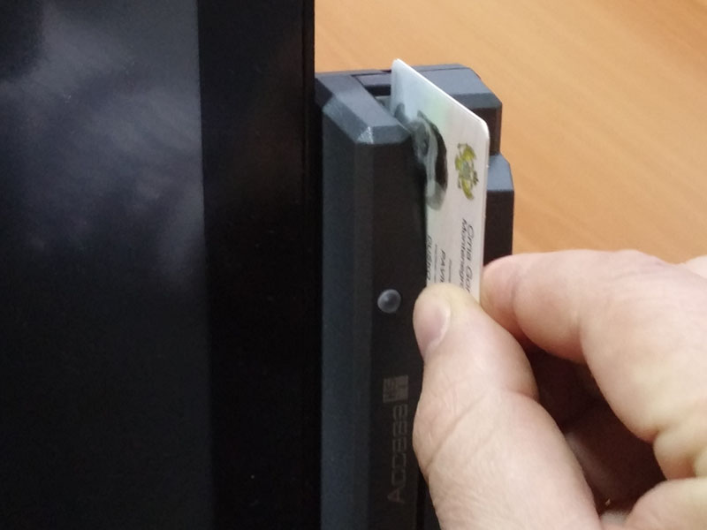

slika broj 5

Na sličan način radi se i očitavanje pasoša kako je prikazano na slici broj 6.

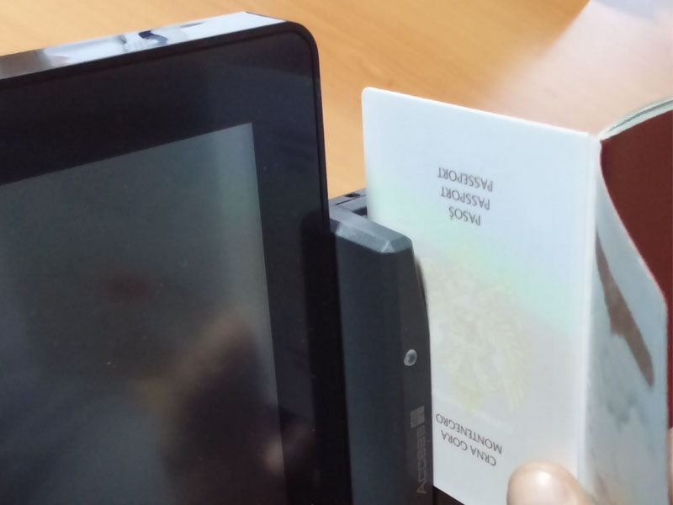

slika broj 6

Proces stavljanja rolne papira u štampač prikazan je na slici broj 7.
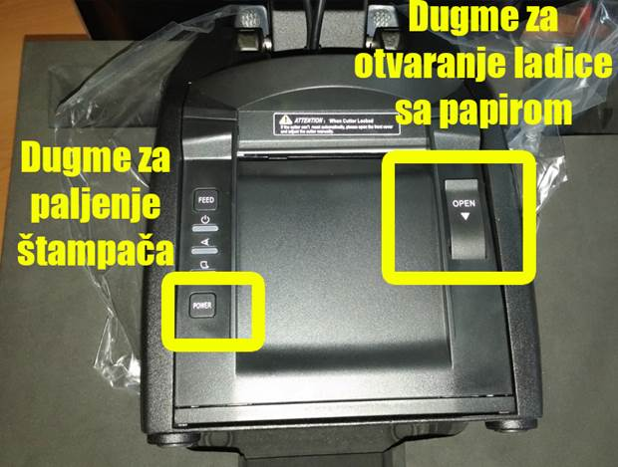

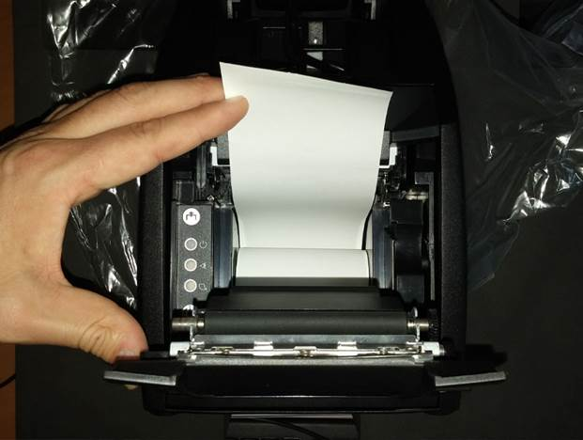

slika broj 7

Proces stavljanja rolne papira u štampač se izvršava na način da se na štampaču pritisne dugme OPEN (kako je prikazano na slici broj 7) nakon čega se otvara poklopac štampača i u unutrašnji prostor predviđen, za rolnu sa papirom, se ubacuje rolna kako je prikazano na slici broj 7.
Uputstvo za rad sa aplikacijom za elektronsku identifikaciju birača na biračkom mjestu
3. Aplikacija za elektronsku identifikaciju birača na biračkom mjestu sastoji se od sljedećih procesa:
- prijavljivanje na elektronski uređaj za identifikaciju birača;
- identifikacija birača na biračkom mjestu;
- štampa statističkih podataka;
- ponavljanje glasanja na biračkom mjestu.

- Prijavljivanje na elektronski uređaj za identifikaciju birača
Po uključivanju elektronskog uređaja za identifikaciju birača prikazuje se na monitoru forma (u daljem tekstu: ekran) prikazana na slici broj 8. Na ekranu se nalaze sljedeće informacije:
U vrhu ekrana prikazan je naziv biračkog mjesta, vrijeme i datum. Na sredini ekrana prikazana je informacija da je potrebno da se ovlašćeno lice prijavi na elektronski uređaj za identifikaciju birača pomoću eToken-a.

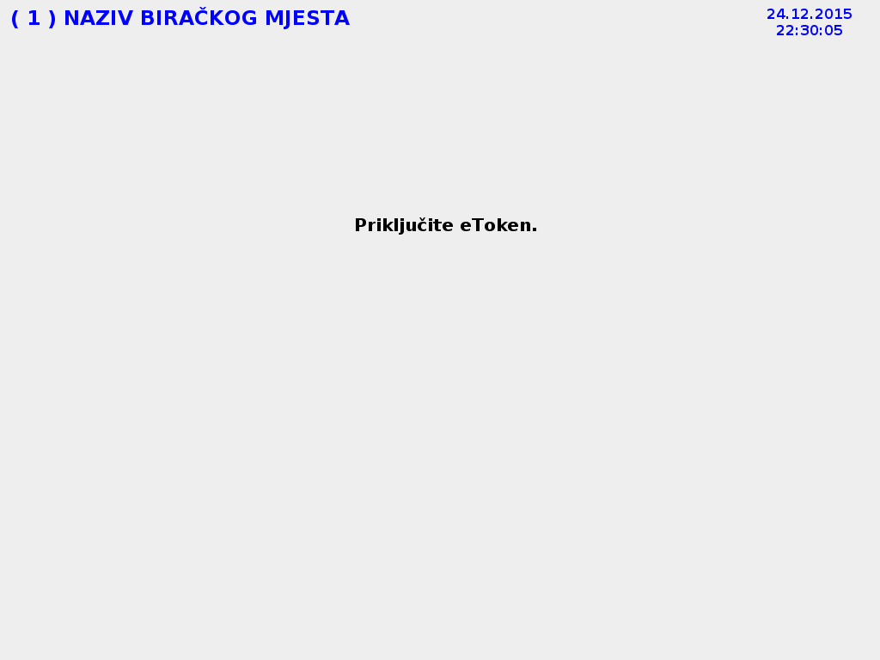

slika broj 8

eToken se koristi da se na siguran način ovlašćeno lice prijavi na elektronski uređaj za identifikaciju birača. eToken je elektronski ključ koji se priključuje na elektronski uređaj za identifikaciju birača u jedan od dva za to predviđena USB priključka, kako je prikazano na slici broj 9.
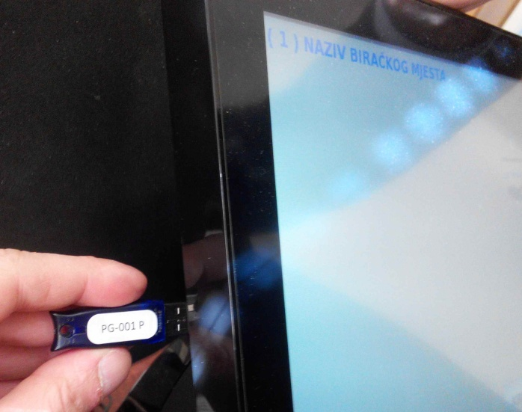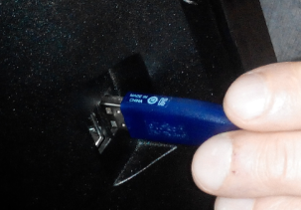

slika broj 9

Ukoliko eToken ne može da se umetne u priključak, ne treba primjenjivati veliku silu, već je potrebno da se zarotira i pokuša postavljanje u priključak sa drugom orjentacijom kako je prikazano na slici broj 10.

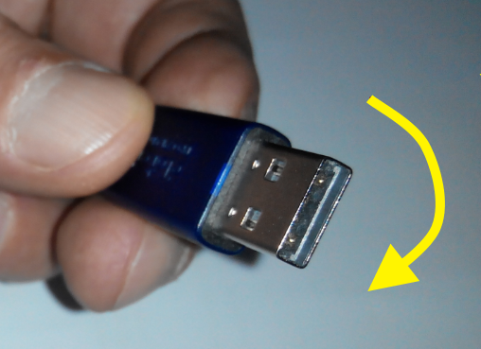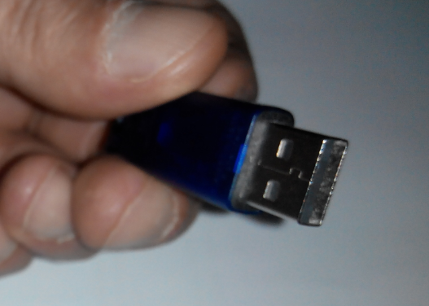

slika broj 10

Ovlašćeno lice se na sistem prijavljuje tako što priključi eToken u jedno od dva slobodna mjesta na uređaju za elektronsku identifikaciju birača, kako je prikazano na slici broj 9.
Kad je u sistemu prijavljeno ovlašćeno lice, prikazuje se ekran za identifikaciju birača na biračkom mjestu kako je prikazano na slici broj 11.
Bez eTokena nije moguće prijaviti se na elektronski uređaj za identifikaciju birača. Čim se eToken izvadi iz elektronskog uređaja za identifikaciju birača ponovo se prikazuje ekran za prijavljivanje na taj uređaj.

- Identifikacija birača na biračkom mjestu
Sam rad na ekranu za identifikacija birača na biračkom mjestu zahtjeva da je jedan od dva ovlašćena lica prijavljen na elektronski uređaj za identifikaciju birača. Ako nema prijavljenih ovlašćenih lica, na elektronskom uređaju za identifikaciju birača je prikazan ekran za prijavu kao na slici broj 8. Kad se jedan od dva ovlašćena lica prijavi, prikazuje se ekran aplikacije za elektronsku identifikaciju birača.
Ekran aplikacije za elektronsku identifikaciju birača, zavisno od situacije u toku rada, može biti:
- početni ekran;
- ekran uspješno identifikovanog birača;
- ekran birača koji je već prethodno identifikovan;
- ekran uspješno identifikovanog birača koji nema fotografiju;
- ekran pokušaja identifikacije birača koji nije u biračkom spisku na tom biračkom mjestu;
- ekran informacije o grešci prilikom učitavanja podataka;
- ekran informacije o potrebnom uključivanju štampača.

- Početni ekran
Odmah po prijavljivanju u sistem prikazuje se ekran kako je prikazano na slici broj 11. Na tom ekranu prikazani su podaci smješteni u tri oblasti (na slici broj 11 te oblasti su zaokružene crvenom bojom):

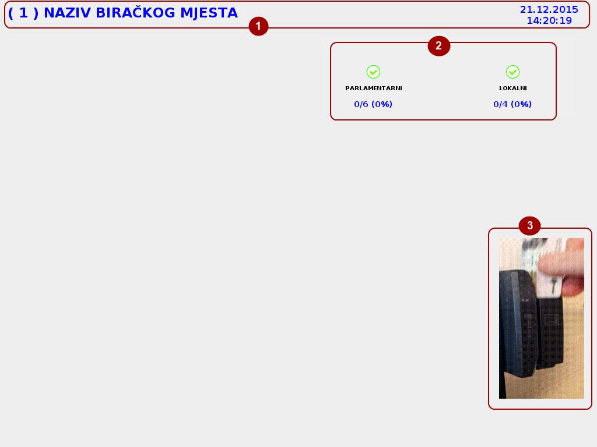

slika broj 11

Na vrhu ekrana (oblast 1) prikazan je naziv biračkog mjesta. U desnom gornjem uglu ekrana prikazani su datum i vrijeme.
Ispod naziva biračkog mjesta prikazan je broj birača na tom biračkom mjestu za određene izbore i statistika izlaznosti za to biračko mjesto (oblast 2). Kako u toku jednog izbornog dana može postojati više vrsta izbora/glasanja: parlamentarni izbori, lokalni izbori, predsjednički izbori, izbori za gradske opštine ili referendum, to se prikazuje podaci za svaku vrstu izbora/glasanja pojedinačno.
U prikazu na slici broj 11, kao primjer dati su podaci na biračkom mjestu gdje se vrše dvije vrste izbora/glasanja: parlamentarni izbori i lokalni izbori, označeni zelenom bojom.
Brojevi koji su prikazani plavom bojom ispod vrste izbora/glasanja prikazuju broj izašlih birača po vrsti izbora/glasanja i ukupan broj birača na tom biračkom mjestu. Na osnovu tih brojeva, u zagradama je prikazan izračunat procenat izlaznosti.
Ispod statistike izlaznosti za to biračko mjesto, u donjem dijelu nalazi se animacija koja prikazuje kako se provlači lična karta kroz čitač (oblast 3).
- Ekran uspješno identifikovanog birača

Proces identifikacije birača predviđa da se provuče lična karta, odnosno pasoš birača kroz čitač od strane ovlašćenog lica. Ako je birač pronađen u elektronskom izvodu iz biračkog spiska za to biračko mjesto, na ekranu će se prikazati njegova fotografija i podaci kako je dato na slici broj 12.

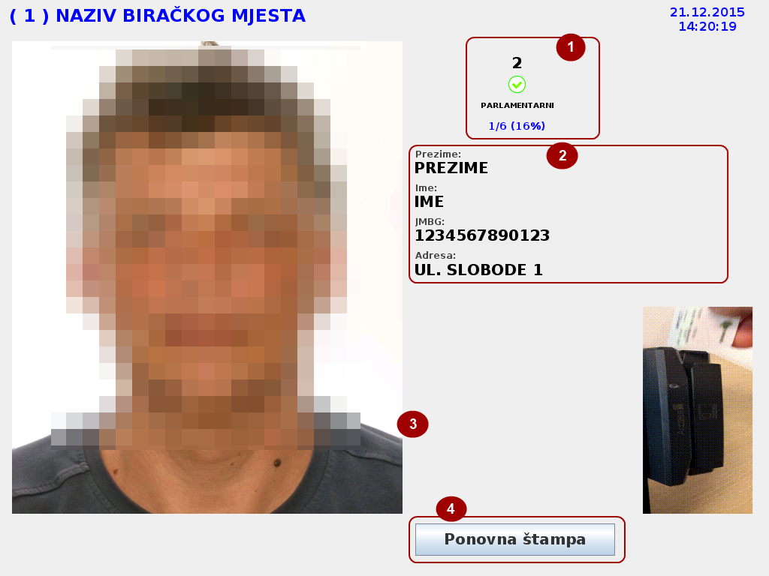
slika broj 12

Na slici broj 12 u oblasti 1, prikazuje se redni broj birača za određene izbore.

U oblasti 2, prikazuju se osnovni podaci o biraču: prezime, ime, JMB i adresa.

U lijevom dijelu ekrana (oblast 3) prikazana je fotografija birača.

Oblast broj 4 prikazuje dugme za ponovnu štampu.

Prilikom uspješne identifikacije birača automatski se štampa potvrda koja sadrži: prezime, ime, JMB i redni broj birača, koji je istovjetan rednom broju odštampanom na izvodu iz biračkog spiska. Za svake izbore štampa se potvrda.
Infromacija da je birač uspješno identifikovan unosi se u bazu podataka elektronskog uređaja za identifikaciju birača.
Ako se iz nekog razloga potvrda ne odštampa, moguće je potvrdu oštampati pritiskom na dugme za ponovnu štampu. Ponovna štampa je moguća samo ako je birač identifikovan, a nije započet proces identifikacije drugog birača (ako su na ekranu podaci birača za koji je izvršena uspješna identifikacija, a nije odštampana potvrda).

- Ekran birača koji je već prethodno identifikovan

Infromacija da je birač uspješno identifikovan unosi se u bazu podataka elektronskog uređaja za identifikaciju birača, tako da aplikacija za elektronsku identifikaciju birača ne dozvoljava da se za birača koji je već identifikovan ponovo štampa potvrda. U ovom slučaju na ekranu se prikazuju podaci o biraču i upozorenje u donjem lijevom uglu da je birač prethodno već bio identifikovan. U ovom slučaju nije moguća štampa potvrde kako je prikazano na slici broj 13.
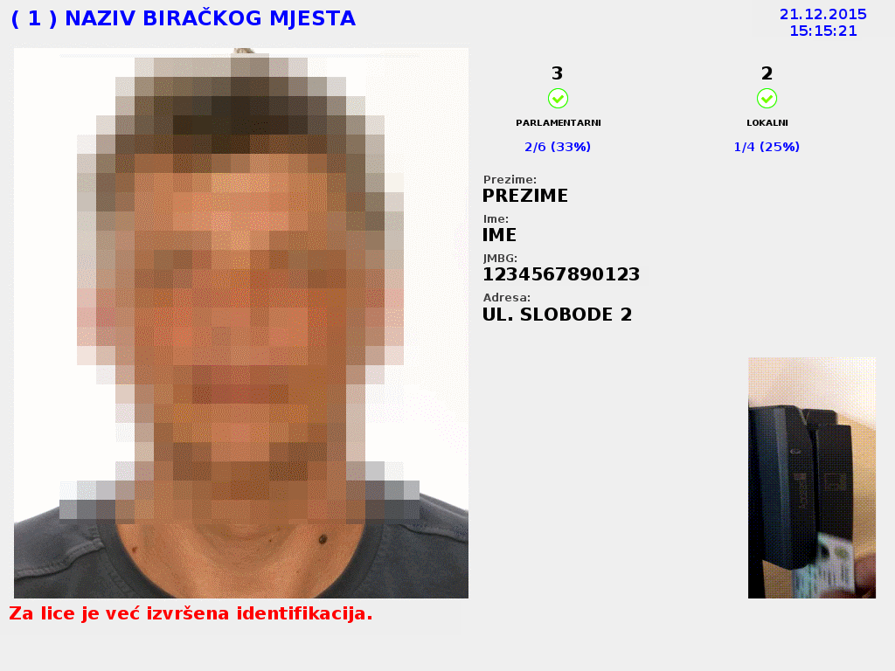

slika broj 13

- Ekran uspješno identifikovanog birača koji nema fotografiju

Ukoliko se desi da je birač upisan u birački spisak, ali da nema njegove fotografije u elektronskom izvodu iz biračkog spiska, u tom slučaju, birač će biti identifikovan, i njemu će biti odštampan potvrda. Sistem jedino neće prikazati fotografiju birača, kako je prikazano na slici broj 14.
Situacija da nema fotografije birača u elektronskom izvodu iz biračkog spiska može se desiti u slučaju kad je birač podnio zahtjev za izdavanje lične karte ili pasoša nakog zaključivanja biračkog spiska.

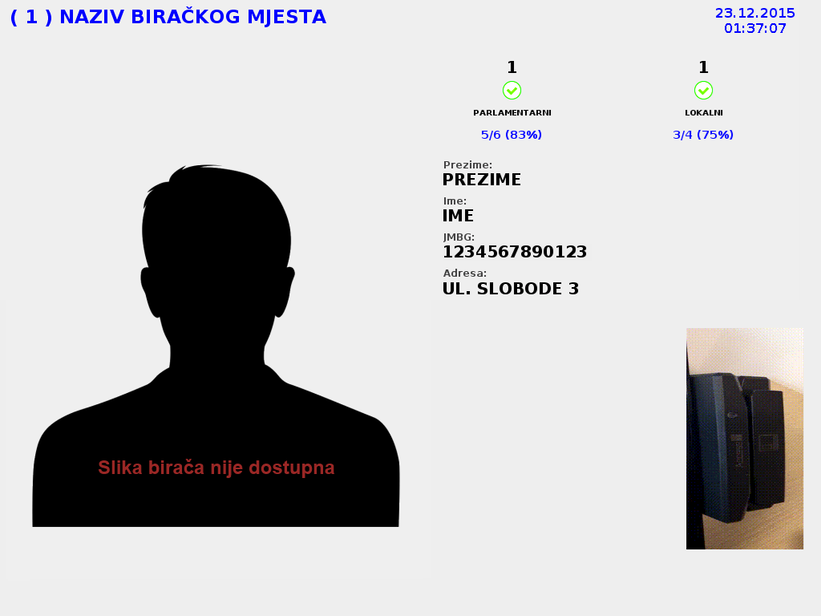

slika broj 14

- Ekran pokušaja identifikacije birača koji nije u biračkom spisku na tom biračkom mjestu

Za birača čija su podaci uspješno učitani, a koji nije pronađen u biračkom spisku tog biračkog mjesta, dobija se informacija kako je prikazano na slici broj 15.

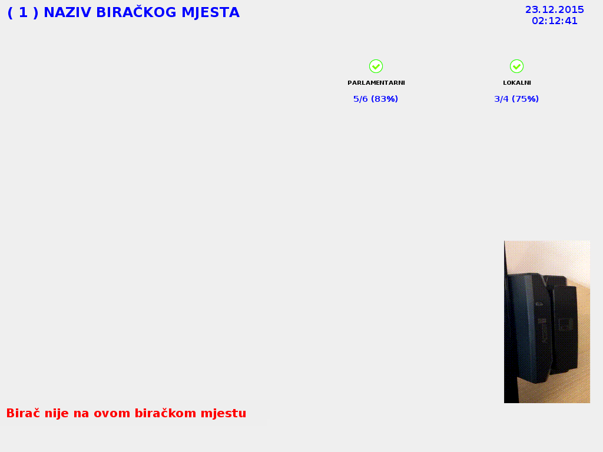

slika broj 15

- Ekran informacije o grešci prilikom učitavanja podataka

Ukoliko prilikom učitavanja lične karte, odnosno pasoša dođe do greške, zbog prebrzog ili presporog provlačenja, pomjeranja ugla dokumenta ili njegove zaprljanosti, aplikacija za identifikaciju birača na biračkom mjestu detektuje takvu grešku i prijavljuje ovlašćenom licu u obliku poruke u donjem desnom uglu ekrana kako je prikazano na slici broj 16.
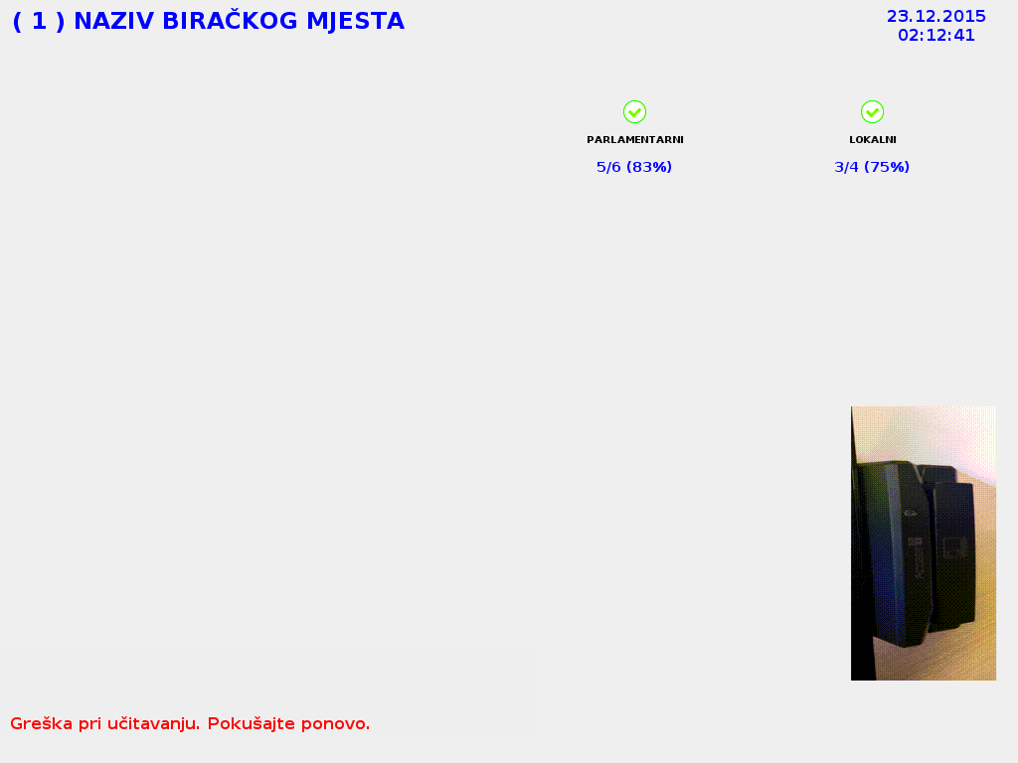

slika broj 16

- Ekran informacije o potrebnom uključivanju štampača

Da bi se prilikom identifikaciji birača na biračkom mjestu odštampala potvrda, potrebno je da štampač u sklopu elektronskog uređaja za identifikaciju birača bude uključen. Ukoliko štampač nije uključen, na ekranu će se u desnom donjem uglu prikazati status upozorenja kako je dato na slici broj 17. Dok se ne uključi štampač ne može se nastaviti sa radom.

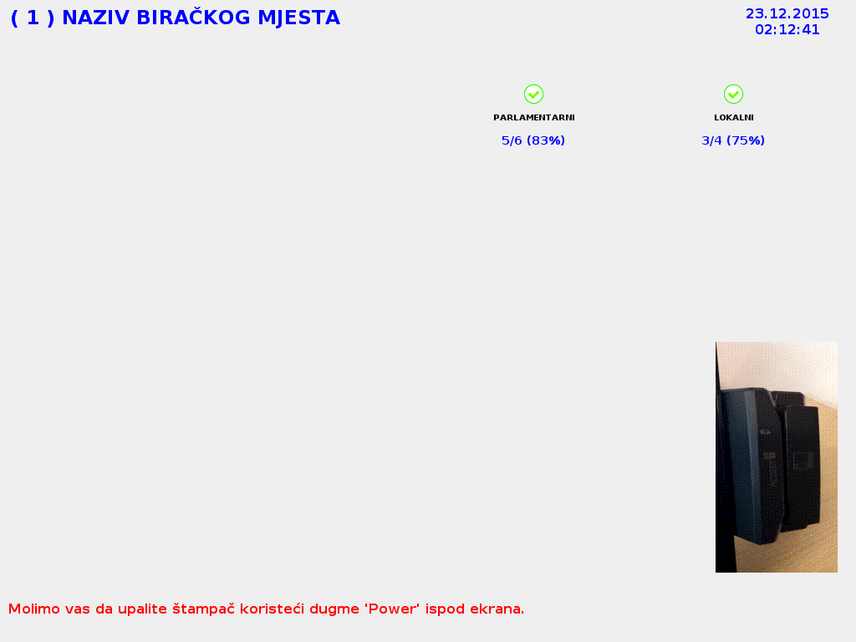

slika broj 17
- Štampa statističkih podataka

Nakon isteka vremena predviđenog za glasanje (20 časova), na ekranu će se pojaviti dugme “Statistika” kako je prikazano na slici broj 18.

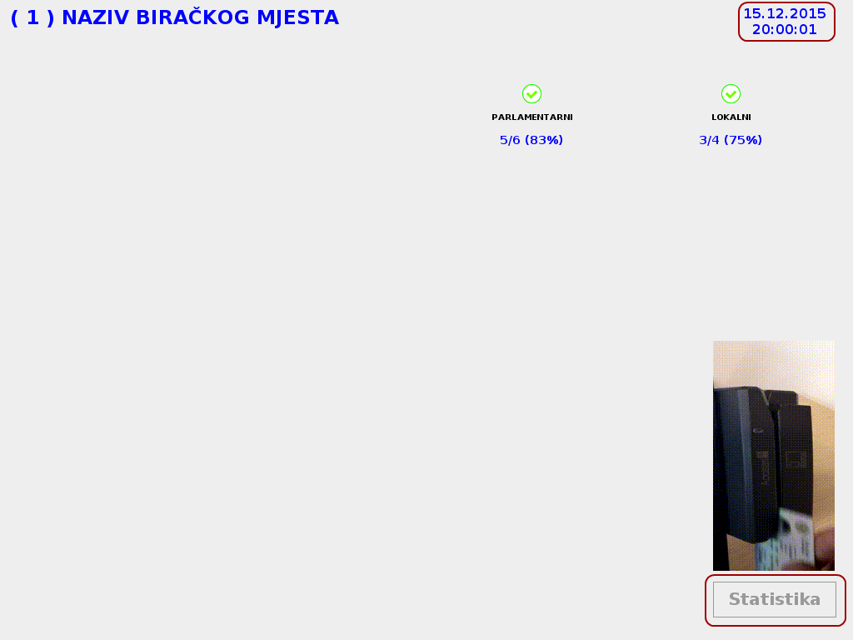

slika broj 18

Ova opcija služi da se nakon završetka glasanja može odštampati statistički izvještaj koji sadrži sljedeće podatke: biračko mjesto, datum i vrijeme štampe, broj birača na biračkom mjestu po vrsti izbora, broj identifikovanih birača, broj birača za koje je pokušana ponovna identifikacija, broj birača za koje je pokušana identifikacija a koji se ne nalaze u izvodu iz biračkog spiska za navedeno biračko mjesto.
Opcija statistika može da se pokrene samo nakon isteka vremena predviđenog za glasanje i ako su u elektronski uređaj za identifikaciju birača priključena oba eTokena (eToken predsjednika i eToken zamjenika).

- Ponavljanje glasanja na biračkom mjestu

Uključivanjem elektronskog uređaja za identifikaciju birača, najmanje, nakon proteka 96 časova od početka glasanja, sistem automatski pravi “backup” podataka i omogućava ponovno pokretanje procesa identifikacije birača, odnosno ponavljanje izbora. Ovo znači da su svi brojači izlaznosti na biračkom mjestu vraćeni na nulu i da birači mogu ponovo biti identifikovani, radi sprovođenja ponovljenog glasanja.
4. Ovo uputstvo stupa na snagu osmog dana od dana objavljivanja u „Službenom listi Crne Gore”.

01 Broj: 063/15-80606/2
Podgorica, 12. januara 2016.
Ministar, mr Raško Konjević, s.r.

